ДОКУМЕНТАЦИЯ ЗА ИЗГОТВЯНЕТО НА ПРОЕКТА – **RATING SCALE**

Име на проекта: **RATING SCALE**

Изготвили проекта: Николай Иванов, Георги Иванов и Дария Славова

Описание на проекта:

Какво представлява проектът ни Rating Scale ?

Проектът представлява скала за оценяване на компетентности на участници( „Кой е по-по-най“ ). Като проектът ни се явява визуализация на оценка чрез аналогова скала.

Цел на проект:

Целта е да се изгради проста вградена система, която:

• Чете аналогова стойност от потенциометър.

• Изчислява и показва оценка .

• Преобразува оценката в ъгъл на въртене на серво мотор, който играе ролята на „стрелка“.

Използвани компоненти:

• Arduino Uno

• Servo motor

• Потенциометер

Как работи ?

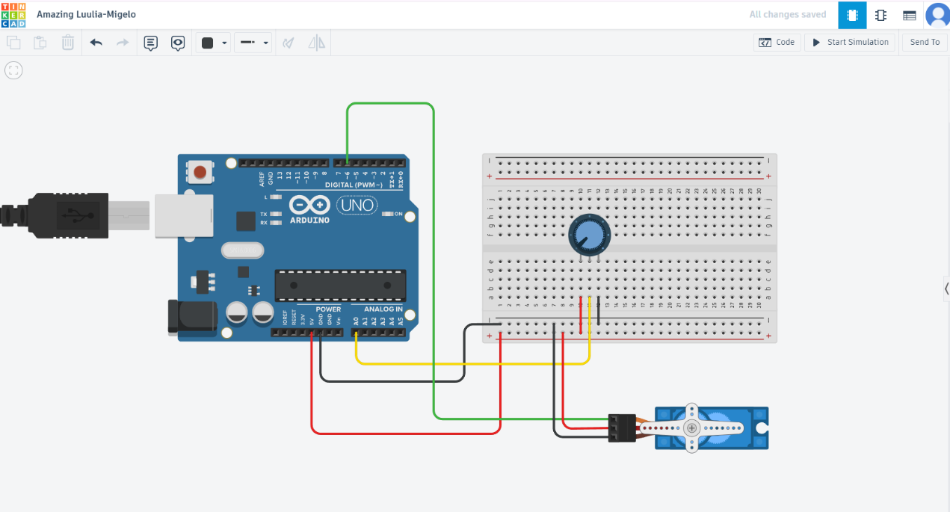

• Потребителят върти потенциометър, като така подава стойност към аналоговия вход A0.

• Чрез функцията map() се изчислява съответстваща процента от 0 до 100.

• След това същата стойност се преобразува в ъгъл от 0 до 180 градуса.

• Серво моторът се завърта в този ъгъл, като символизира оценката със стрелка.

Блокова схема и електрическа схема:

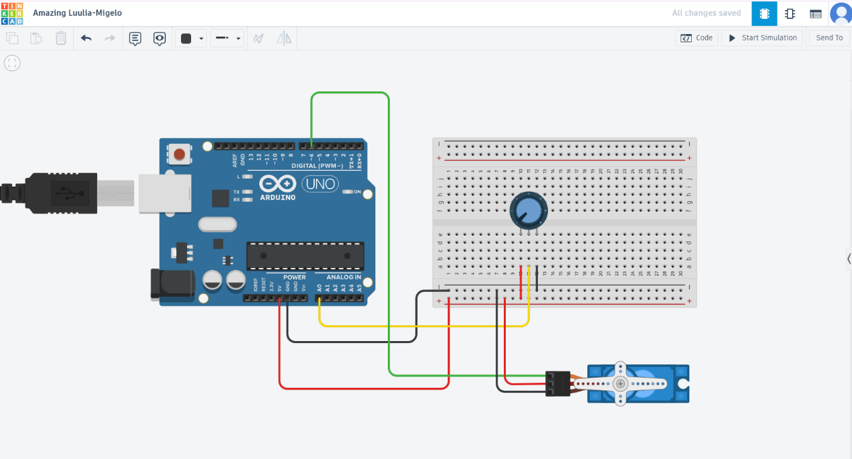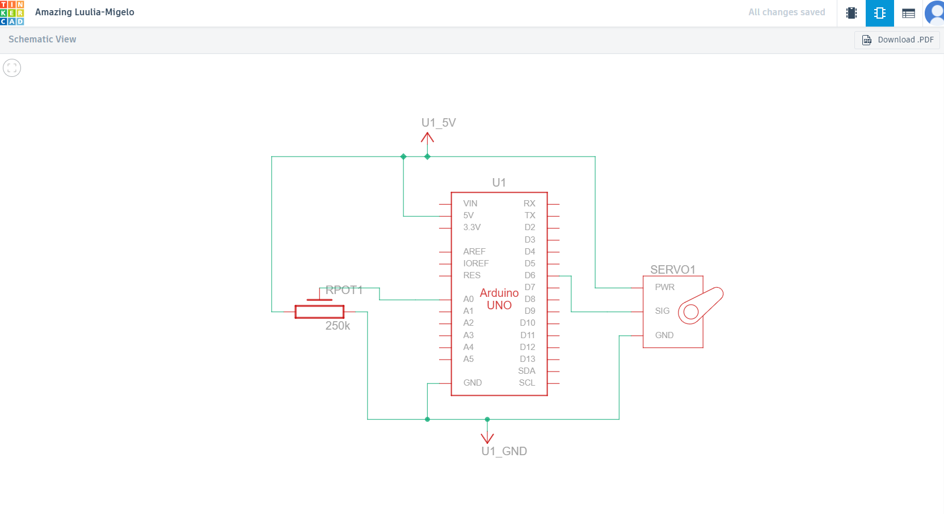

Списък съставни части:

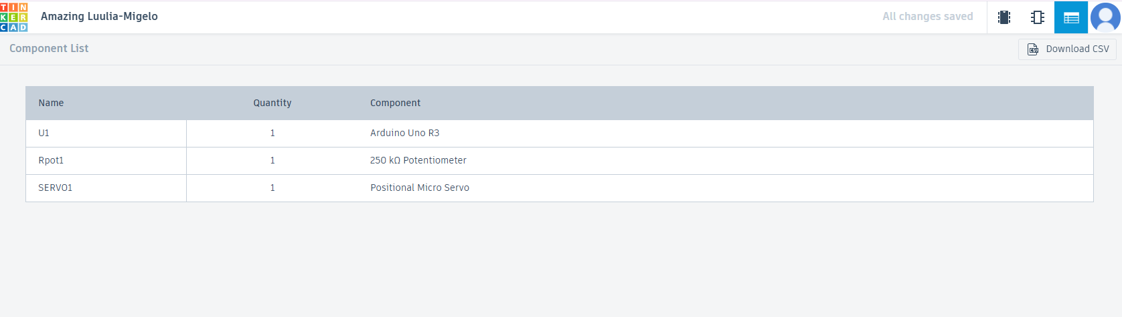

Използван код :

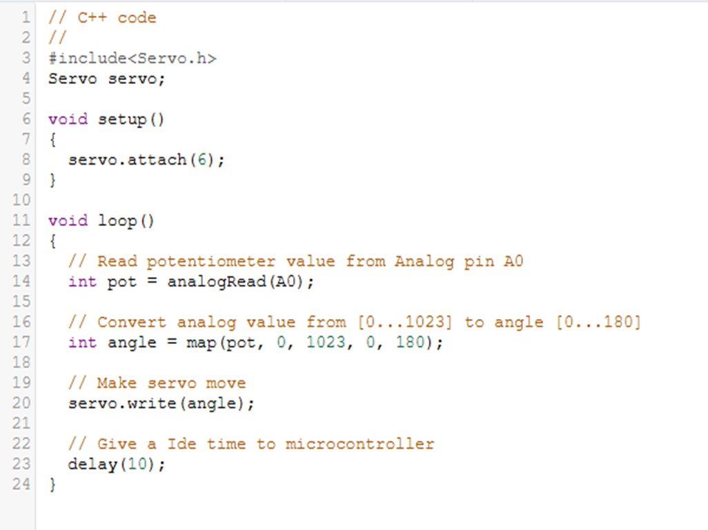

Функционалност:

* Кодът прочита аналоговия сигнал от потенциометъра.
* Преобразува стойността до ъгъл между 0° и 180°.
* Задава ъгъла на серво мотора.
* Обновява стойностите плавно в реално време.

Разработен проект /прототип/ :

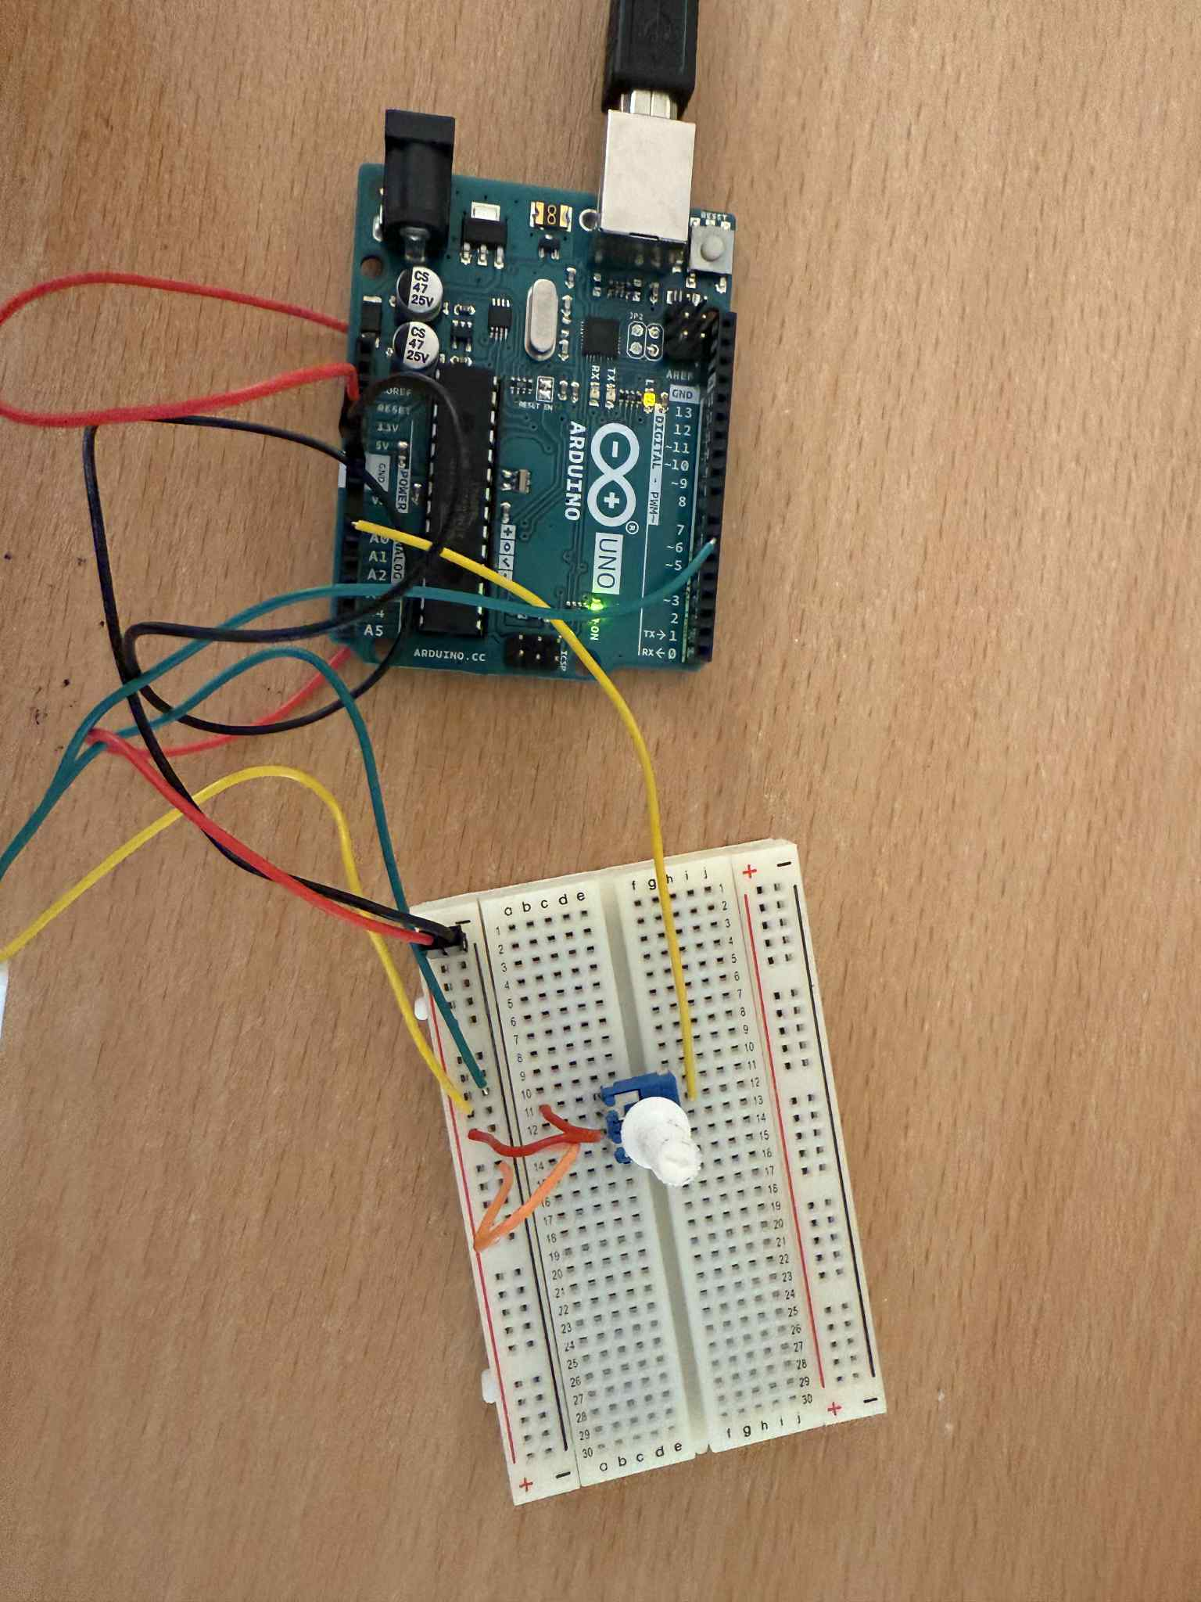

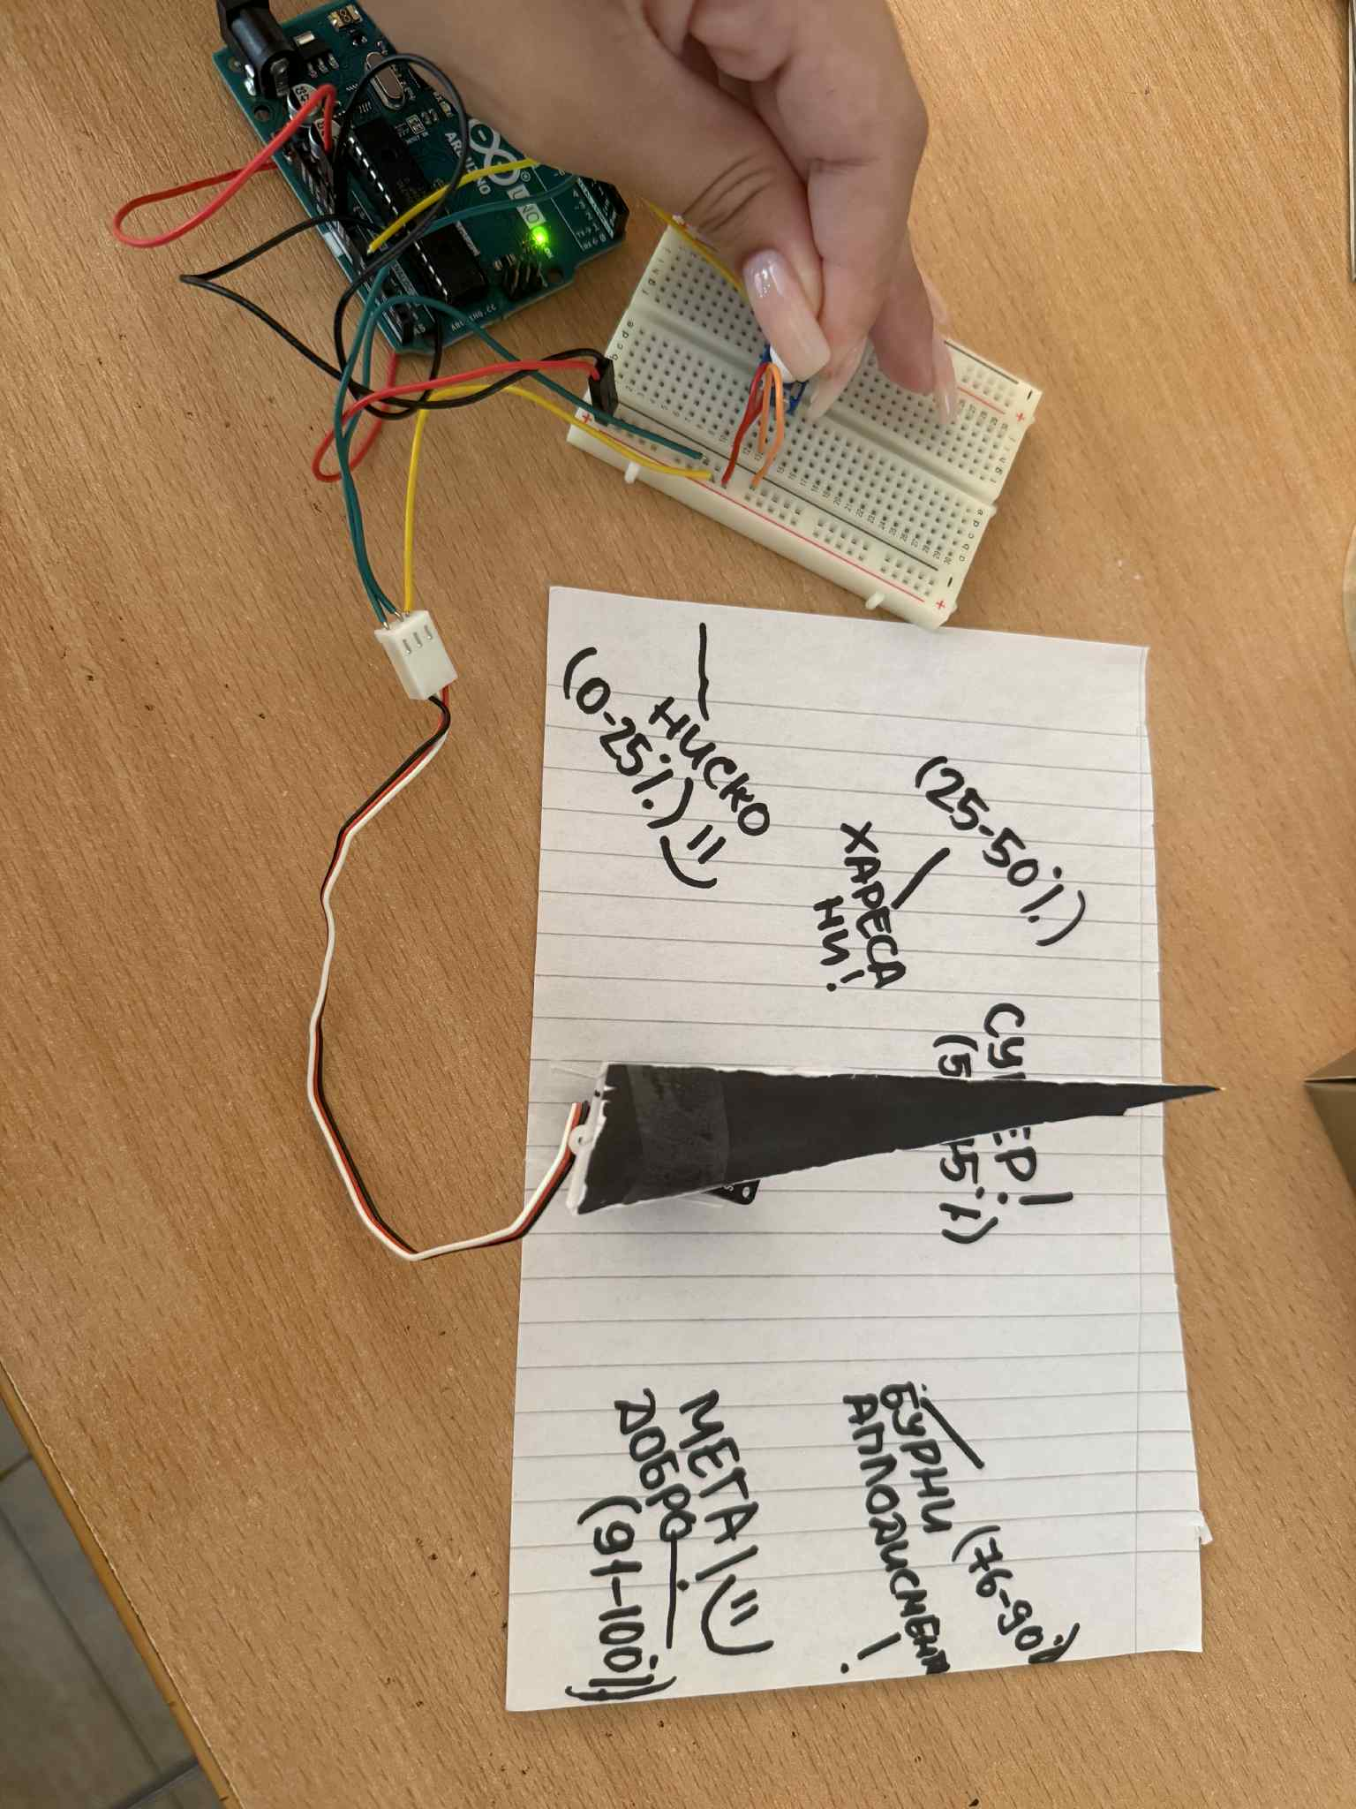

Заключение

Проектът демонстрира успешно реализацията на интерактивна система за визуална оценка чрез въртене на потенциометър и управление на серво мотор. Дава добър пример за визуална обратна връзка чрез хардуер

Подходящ е за приложения като шкали за гласуване, избор на стойности, управление на устройства и обучение по електроника и програмиране с Arduino.

Разработката беше извършена чрез TinkerCAD симулация и чрез реални компоненти.